7. Mesures en cas de menace d'inondation dans des zones rapprochées ou éloignées d'un barrage
sur la base de l'ordonnance du 18 août 2010 sur l'alerte, l'alarme et le réseau radio national de sécurité (ordonnance sur l'alarme et le réseau radio de sécurité, OAlRRS; RS 520.12; état le 1er janvier 2019), de la directive du 1er mai 2015 relative à la sécurité des ouvrages d'accumulation (partie E: Plan en cas d'urgence) et des exemples de règlement pour les cas d'urgence en lien avec des ouvrages d'accumulation équipés d'un dispositif d'alarme-eau (état le 1er mai 2015; source: OFEN)
  - Vue d'ensemble des procédures en cas d'événements liés à un barrage

a) Types d'événements
On distingue les événements à déroulement rapide de ceux qui sont précédés d'une phase d'alerte. Il faut s'attendre à un déroulement rapide lorsque des éboulements, des laves torrentielles ou des chutes de glacier impactent le bassin versant d'un ouvrage d'accumulation et que des mouvements de terrain se produisent subitement à proximité d'une installation. Ces phénomènes entraînent un débordement du plan d'eau, souvent sans endommager le barrage.
Les événements précédés d'une phase d'alerte ont généralement pour origine un problème technique et se signalent à l'avance (instabilité d'une digue, barrière en béton défectueuse, défaillance d'une installation de vidange, niveau d'eau dépassant la limite critique, etc.). Les scénarios et les contre-mesures figurent dans le plan d'urgence de l'exploitant du barrage. Ce type d'événement ne nécessite pas une intervention urgente.

b) Niveaux progressifs
Le plan en cas d'urgence élaboré par l'Office fédéral de l'énergie (OFEN) prévoit cinq niveaux de danger ainsi qu'un dernier niveau qui marque la fin du danger. Chaque niveau de danger s'accompagne de mesures concrètes dont la mise en œuvre incombe à l'exploitant de l'ouvrage, au canton et à la commune. Ces mesures sont décrites à la lettre e (schéma et attribution des tâches).

c) Définition des zones
Zone rapprochée: arrivée de l'onde de submersion dans les deux heures
Zone éloignée: arrivée de l'onde de submersion après deux heures

Dans la zone rapprochée, les communes disposent d'une documentation sur les situations d'urgence; étant donné que le temps de réaction est très court, elles ont distribué préventivement à la population des aide-mémoire sur le comportement à adopter en cas d'événement. La zone éloignée doit elle aussi faire l'objet de mesures particulières; les autorités disposent toutefois de davantage de temps pour réagir. Les communes des zones éloignées n'étant pas en mesure d'évaluer l'impact d'un événement, il incombe au canton de diffuser directement des consignes de comportement.
Les communes bordant le lac de Brienz font partie de la zone éloignée; elles sont toutefois mieux préparées à faire face à d'éventuelles ondes de submersion et disposent d'aide-mémoire sur le comportement de la population en cas d'alarme-eau. Une alarme générale accompagnée de consignes de comportement est déclenchée en lieu et place d'une alarme-eau.

d) Déroulement des alarmes
En cas d'événement à déroulement rapide qui présente un caractère d'urgence et un danger grave, l'alarme-eau est directement déclenchée dans la zone rapprochée; la population doit immédiatement se mettre en lieu sûr (gagner les hauteurs). Dans la zone éloignée, dont l'étendue peut varier selon l'ouvrage d'accumulation concerné, une alarme générale est déclenchée, suivie d'un message ICARO diffusé par le biais de la radio ou de l'application ALERTSWISS.
En cas d'événement précédé d'une phase d'alerte, une alarme générale accompagnée des consignes de comportement suivantes est d'abord déclenchée sur l'ensemble du territoire concerné. Les hôpitaux, les EMS et d'autres établissements spéciaux doivent immédiatement déployer leurs mesures internes, cette mise en place nécessitant du temps. S'il y a lieu de s'attendre à la rupture imminente d'un ouvrage, l'alarme-eau (fuite), pour la zone rapprochée, et l'alarme générale, pour la zone éloignée, sont déclenchées une nouvelle fois, accompagnées de nouvelles consignes de comportement.

e) Niveaux de danger et déroulement des alarmes (selon la directive relative à la sécurité des ouvrages d'accumulation).
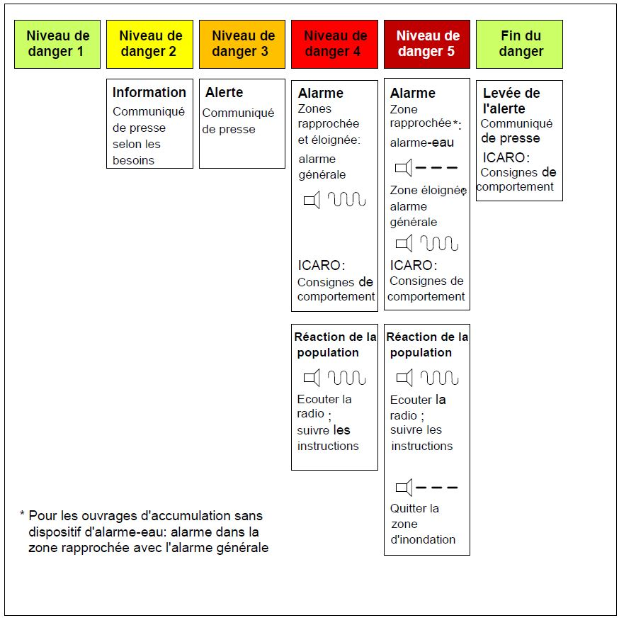

f) Mesures prévues (aperçu sommaire)
Niveau de danger | Mesures de l'exploitation (extrait) | Mesures du canton / de la commune
ND-1: situation normale | Surveillance, entretien, formation | Élaboration de l'organisation d'urgence
ND-2: danger limité | Évaluation de la situation, mesures d'exploitation (p. ex. abaissement du plan d'eau), information du canton et de l'OFEN | Information, communiqués de presse
ND-3: danger marqué | Engagement de l'organisation d'urgence, présence de la police cantonale, évent. présence de la CAE, mesures d'exploitation, assurer l'accès à l'installation, ALERTE | Transmission de l'ALERTE, élaboration de la préparation de l'alarme, mise en place de l'organisation de conduite selon la situation, contrôle PI
ND-4: danger fort | Idem ND-3, renforcement du rythme de contrôle, sollicitation d'experts, déclenchement de l'ALARME GÉNÉRALE | ALARME GÉNÉRALE et diffusion de consignes de comportement, organisation de crise OCRég et OCCne, préparation d'un centre d'accueil
ND-5: danger très fort | Idem ND-3 et 4, déclenchement de l'alarme-eau en cas de danger imminent | ALARME-EAU, évacuation de la zone d'inondation dans la zone rapprochée, ouverture de centres d'accueil, consignes de comportement pour la zone éloignée
  - Explications générales / compétences

a) Généralités
La police cantonale (centrale d'engagement régionale; CER) assume les tâches de la centrale d'alarme du canton. Le corps des sapeurs-pompiers (en général l'état-major) agit en tant que service d'annonce et d'alarme des communes dans son domaine de compétence (rayon d'action) et assure la liaison avec les exécutifs communaux (conseils municipaux) et les organes de conduite régionaux (OCRég) et communaux (OCCne). Rattaché à un système de mobilisation de moyens d'engagement, il est opérationnel 24h sur 24.
Le corps des sapeurs-pompiers désigne un groupe d'alarme pour le seconder. Ce groupe est principalement formé de membres des sapeurs-pompiers, mais peut être renforcé, si nécessaire, par des personnes issues d'autres domaines (protection civile, administration, membres d'entreprises municipales, etc.).

Déroulement rapide
En cas de danger soudain d'inondation, la centrale d'alarme du canton déclenche l'alarme-eau à la demande de l'exploitant de l'ouvrage d'accumulation (deux alarmes à cinq minutes d'intervalle). Elle déclenche ensuite (priorité 2) l'alarme générale dans la zone éloignée conformément au dispositif d'alarme prévu (annexe 6) et veille à la diffusion des consignes de comportement. Elle fournit les informations au groupe d'alarme OCCant (OSSM - 150 - bureau OCCant groupe de compétences OSSM).

Déroulement précédé d'une phase d'alerte
Dans la mesure du possible, l'exploitant de l'ouvrage d'accumulation assure une surveillance immédiate de la centrale d'alarme-eau (CAE) dans la zone rapprochée du barrage (surveillance à partir du niveau de danger – ND 3) et informe ses partenaires (police cantonale, OSSM, OFEN, etc.). De son côté, la CER transmet l'alerte au poste d'alarme des communes et déclenche l'élaboration de la préparation de l'alarme (voir annexe 2).
En cas de danger fort (ND-4), l'exploitant de l'ouvrage d'accumulation déclenche l'alarme générale dans la zone rapprochée et la zone éloignée, avec diffusion simultanée des consignes de comportement de la police cantonale. Le déclenchement s'effectue à l'aide de sirènes télécommandées. La police cantonale transmet l'ordre du déclenchement de l'alarme à tous les postes d'alarme des communes conformément au dispositif de l'ouvrage d'accumulation concerné. En complément aux sirènes fixes (test d'audibilité), la commune assure l'alarme selon la planification communale de l'alarme et convoque au plus tard à ce moment les organes de conduite concernés (OCRég / OCCne). Au niveau de danger 4, les sirènes d'alarme-eau sont déverrouillées à titre préventif.
La commune introduit immédiatement des mesures pour protéger la population concernée conformément au plan d'urgence de rupture de barrage (voir le dossier consacré aux mesures d'urgence à prendre en cas de rupture de barrage). Il s'agit notamment de transmettre l'alerte aux institutions sensibles (écoles, foyers, entreprises de transport, tourisme, etc.). Le mandat de prestation communal est déterminant, sous réserve des dispositions cantonales.
Si la situation n'est plus maîtrisable, que les mesures mises en œuvre par l'exploitant restent sans effet et qu'un déversement incontrôlable de grands volumes d'eau est imminent ou s'est déjà produit (ND-5), la CAE déclenche immédiatement l'alarme-eau de l'ouvrage d'accumulation et donne l'ordre à la CER de déclencher l'alarme générale dans la zone éloignée (avec diffusion de consignes de comportement). Au besoin, l'alarme-eau peut aussi être déclenchée par la CER (redondance).

b) Tâches des personnes impliquées en cas d'événement
Les personnes impliquées sont tenues de respecter point par point, conformément au niveau de danger, les mesures indiquées dans les listes fournies en annexe. Le facteur «temps à disposition» est particulièrement important lors de l'évaluation de la situation sur place.

Poste d'alarme des communes
Les mesures à mettre en œuvre figurent en grande partie dans le dossier «Poste d'alarme des communes» et dans les annexes correspondantes. Les planifications mentionnent la mise en œuvre de l'alarme au moyen de sirènes fixes et mobile et par téléphone. Les annexes doivent être remplies en fonction des caractéristiques communales et mises à jour tous les ans, en février, à l'occasion du test des sirènes.
Le chef du groupe d'alarme veille à ce que le personnel déployé connaisse les consignes de comportement en cas d'événement et soit en mesure d'exécuter les tâches lui incombant de manière indépendante et sans perte de temps. Les mesures de soutien en matière de diffusion de l'alerte, de consignes de comportement et d'exécution de l'alarme sont essentielles.

Pompiers et autres services d'engagement communaux éventuellement sollicités
Ces intervenants sont chargés de tâches de signalisation et de fléchage des voies d'évacuation. Après le déclenchement de l'alarme-eau, ils participent dans la mesure du possible à l'évacuation immédiate de la population (éventuellement aussi des animaux domestiques et du bétail) des zones inondables vers des centres d'accueil désignés préventivement (lieux situés en hauteur, offrant la sécurité requise).

Organes communaux / exécutifs
Les responsables doivent connaître les principes de base d'une évacuation et la directive relative à la sécurité des ouvrages d'accumulation (plan en cas d'urgence, partie E). Les cartes d'inondation, avec indication des temps de réaction restants, et les aide-mémoire sur le comportement de la population en cas d'alarme-eau font partie intégrante de la documentation communale en cas d'urgence. Les autorités pilotent les opérations et attribuent les tâches à accomplir en fonction de la situation.

c) Vue d'ensemble des annexes (poste d'alarme de la commune et d'autres parties impliquées)
Annexe 1 Liste des mesures d'ALARME-EAU / d'ALARME GÉNÉRALE en cas de DÉROULEMENT RAPIDE (zone rapprochée et zone éloignée, ND-5)
Tâches suivant le déclenchement de l'ALARME-EAU par la CER
Annexe 2 Liste des mesures d'ALERTE (zone rapprochée et zone éloignée, ND-3) en cas d'événement précédé d'une phase d'alerte
Tâches du poste d'alarme de la commune à la suite de la réception de l'ALERTE de la CER; préparation de l'alarme
Annexe 3 Liste des mesures d'ALARME GÉNÉRALE, après avertissement préalable (zone rapprochée et zone éloignée, ND-4)
Tâches du poste d'alarme de la commune à la suite de l'ordre de la police cantonale de déclencher l'ALARME GÉNÉRALE
Annexe 4 Liste des mesures d'ALARME-EAU / d'ALARME GÉNÉRALE après avertissement préalable (zone rapprochée et zone éloignée, ND-5)
Tâches suivant le déclenchement de l'ALARME-EAU par l'exploitant de l'ouvrage d'accumulation ou par la CER, et de l'ALARME GÉNÉRALE par la CER dans la zone éloignée
Annexe 5 Liste des mesures à prendre à la FIN DU DANGER (zone rapprochée et zone éloignée)
Tâches après la levée de l'alerte
Annexe 6 Cartes synoptiques des zones rapprochées et des zones éloignées

